Мотивационные точки, как средство развития творческих способностей детей дошкольного возраста.
Одной из главных задач педагога — это организация образовательного процесса, так чтобы у детей возникла мотивация к обучению, что б появлялось желание развиваться, научиться каким - то действиям, совершенствовать свои умения и получать новые знания.
И тут перед педагогом встаёт вопрос с помощью каких инструментов мы можем мотивировать детей на образовательную деятельность, как можно активизировать потенциал ребенка, как сделать интересным и увлекательным образовательное пространство. Что нужно сделать, что б тема недели была интересна для детей?
Если педагог создает актуальную, привлекательную среду для ребёнка, то дети с интересом будут играть, работать, мыслить, творить, развиваться. Через мотивационно оформленное пространство создаются условия для познания мира и творчества.
Мотивационная точка – это не большое место, где находится, что - то интересное и привлекательное для ребенка.
Данную технологию в первые озвучила современный педагог Лариса Юрьевна Круглова доктор педагогических наук.
И прежде, чем начать разговор о мотивационных точках, давайте ответим на вопрос: что такое мотивация?
Мотивация, это побуждение к различным видам деятельности. Бывает внутренняя мотивация, она особенно цена для нас, когда ребенок сам захотел что- либо исполнить, проявил интерес к деятельности, получил удовлетворение от впечатлений и умственных усилий. И внешняя мотивация, которая обусловлена внешними обстоятельствами: подарками, наградами, похвалой, грамотой, благодарностью, и.т.д..
Мы мотивационные точки будем рассматривать, как толчок к проявлению интереса, инициативы, развития творчества, придумывания новых идей.
Мотивационная точка создается в группе, в творческой мастерской, изостудии. Для этого используются различные столы, тумбы. Главное, что б к этой точке был подход со всех сторон. Важно, чтоб рядом с этой точкой стоял свободный стол для того, что ребёнок, взяв необходимый ему материал мог сесть и заняться творчеством. Мотивационные точки не стоит размещать в уголках изобразительной деятельности лучше всего это сделать в специально организованном для этого месте. Мотивационная точка должна быть яркой, насыщенной для того, чтобы, когда дети входили в группу, она привлекала их внимание. С помощью мотивационных точек мы в водим наших дошкольников в мир креатива и творчества.
Работая в мотивационной точке, ребенок в праве выбирать и может создать в рамках данной темы все что захочет. Но для творчества детей мы с вами должны подготовить некий фундамент. Не имея хоть минимального опыта, дошкольник не сможет создавать и творить. Для этого у ребенка должна быть насмотренность. Первым делом в мотивационной точке мы должны разместить фотографии по данной теме, альбомы, картинки, книжки, работы детей, но не в коем случаи готовые схемы по аппликации, лепки, рисования.
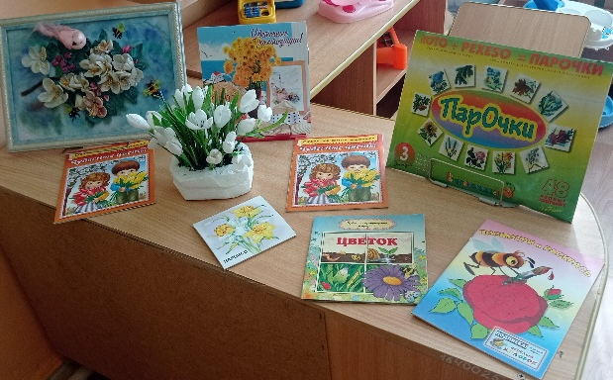
Следующий важный этап подготовки мотивационной точки — это обязательное размещение листов черной бумаги. Для выразительности образов детских работ, дети работают на листах черной бумаги, размещают свои объёмные или плоские композиции. Так более эффектно смотреться любая работа, даже самый тусклый материал.
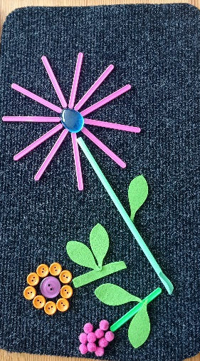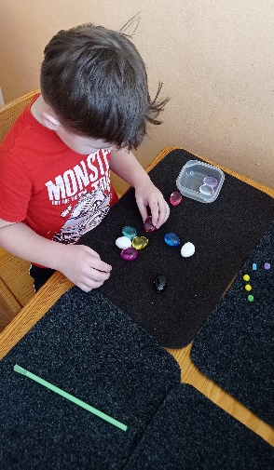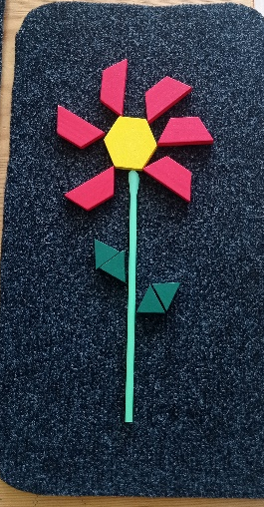
Третий этап это – размещение различного материала для творчества. Размещая его обязательно, нужно сделать привлекательным. Для этого можно использовать красивые коробочки, баночки, шкатулочки, разместить материал можно на разном уровне. Использовать нужно яркие и интересные материалы.
Материалы должны выбираться исходя из темы мотивационной точки. Но многие материалы универсальны и подходят под все темы. Это могут быть: палочки Киюзенера, лего, пушистые помпоны, синельная проволока, кубики (маленькие), различная цветная бумага, цветные бумажные салфетки, полоски из бумаги для квиллинга, различный природный материал, бусины разных цветов, цветные пуговицы, различная цветная проволока, кусочки ткани, камушки, цветная галька, спичечные коробки, палочки от мороженого и так далее. Так же можно использовать сухие и мокрые изобразительные материалы и пластилин. Если тема про животный мир, то можно использовать различные глазки.
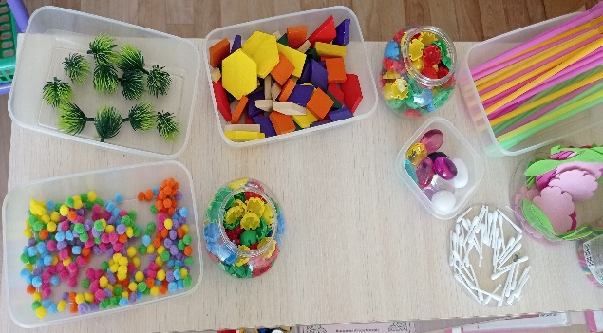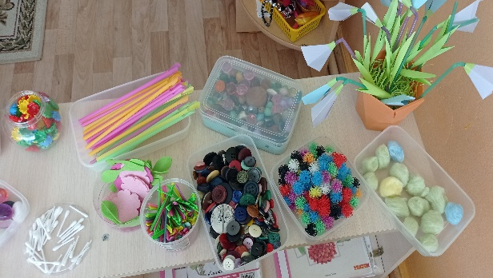
Важно отметить, что при создании мотивационных точек часто используются одни и те же материалы. И это очень важно для творческого развития ребенка. Сегодня малыш из синельной проволоки делает цветы, а в следующий раз из нее же рыбок, дом, речку. Это и есть творческое развитие ребенка. Наша задача показать, разнообразное использование материалов. Мотивационные точки позволяют творить без условий, без рамок, без образцов которое мы часто ставим перед детьми. Что позволяет развивать их творческие способности, креативность, умение не стандартно мыслить и использовать в творчестве свой накопленный опыт.
Важно мотивационные точки использовать в работе с детьми ОВЗ. Использование данной технологии позволяет создать ситуацию успеха у данных детей. В мотивационных точках нет заданий, и ребенок творит, опираясь на свои способности и накопленный опыт. Не может быть правильно или неправильно сделанного задания. Нет ошибок, оценок и замечаний, есть творчество и полет фантазии. Тем самым ребенок ОВЗ становится уверенней в себе. Уходят страхи, и дети становятся более спокойные и общительные.
Список использованной литературы:
- Круглова, Л. Ю. Модели системы гибкого планирования дошкольных образовательных организациях. Инициатива ребенка. [Текст] / Л. Ю. Круглова — . — Москва : Билингва, 2024 — 232 c.:цв.ил.

